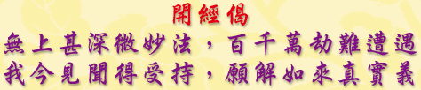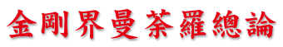
金剛界(梵名 vajra dhātu)簡稱金界。是根據《金剛頂經》、《大教王經》所說，由佛部(中)、金剛部(東)、寶部(南)、蓮華部(西)、羯磨部(北)等五部組成。表"毘盧遮那佛＂的智法身，其體堅固猶如金剛，能摧破一切煩惱，所以稱為金剛界。此界具有"智"、"果"、 "始覺"、"智證"諸義。
此金剛界如果以圖顯示，稱為"金剛界曼荼羅"。在現圖曼荼羅中，金剛界共有九會。但週圍八會都是依止中央羯磨會(成身會)，而示現其別德妙用。羯磨會的中台有五大月輪，五佛安坐其中。
五佛即五部，中央"毘盧遮那佛＂是佛部，顯現理智具足，大覺圓滿。
東方"阿閦佛＂是金剛部，屬於菩提心發生之位，相當於四季中的春天，代表萬物生長的妙德。
南方"寶生佛＂是寶部，屬於已生菩提心的熾盛位，如同夏季草木的繁盛。
西方"阿彌陀佛＂是蓮華部，乃是證得菩提果之位，以大悲心入於生死界，為眾生說法除其疑惑，如同秋天草木結為果實。
北方"不空成就佛＂是羯磨部，代表成辦事業之位，如同冬天萬物休止，而貯藏入春可發生的作用能力。
"阿閦佛＂等四佛是"毘盧遮那佛＂的別德，所以五部是由佛部展開而成的。
金剛界曼荼羅的意義
金剛界曼荼羅(梵名)是金剛界中九會曼荼羅(九種曼荼羅)的合稱。金剛界曼荼羅這一名稱的由來，在《現證三昧大教王經》卷五《金剛界大曼荼羅廣儀軌分》中說：「復次，我今當演說，最上廣大曼荼羅，其相猶如金剛界，是故名為金剛界。」
金剛界曼荼羅是金剛界的"毘盧遮那佛＂最初為金剛手、觀音、虛空藏、文殊等大菩薩，在色究竟天宮廣大摩尼寶殿中所示現的內證境界。但是為了調伏剛強難化的大自在天眾等惡性眾生，所以下降到須彌山頂的金剛摩尼寶峰大樓閣中，入於悲忿金剛三摩地，重為示現大威德身。
現在所圖繪的金剛界曼荼羅，其實就是描繪當時諸尊集會的情形。其構造也依色究竟天宮與須彌山頂的大會式樣，因此，這一幅圖像曼荼羅就是金剛界曼荼羅。
金剛界曼荼羅，是"毘盧遮那佛＂及諸佛菩薩在色究竟天宮及須彌山頂的集會場所，所依止的是如金剛般堅固不壞的智慧體性所建立，因此名為金剛界。
在《秘藏記》中說：「胎藏者理也，金剛者智也，界者身也。持金剛者身，身即聚集義也，言一身聚集無量身。」在此金剛界"毘盧遮那佛＂屬智身，胎藏界"大日如來＂屬理身。由聚集無量無邊的如來金剛智體，而成就為金剛界"毘盧遮那佛＂。
金剛界曼荼羅的組織
金剛界曼荼羅是根據密教兩部根本經典之一的《金剛頂經》所造。梵文大本的《金剛頂經》共有十八會，十萬頌。
在這十八會中，說法之處共有十二處，標示如下：
第一會：一切佛真實攝大乘現證大教王 — 於色究竟天說。
第二會：一切佛秘密主瑜伽 — 於色究竟天說。
第三會：一切教集瑜伽 – 於法界宮殿說。
第四會：降三世金剛瑜伽 — 於須彌盧頂說。
第五會：世間、出世間金剛瑜伽 — 於波羅奈國空界中說。
第六會：大安樂不空三昧耶真實瑜伽 — 於他化自在天宮說。
第七會：普賢瑜伽 — 於普賢菩薩宮殿中說。
第八會：勝初瑜伽 — 於普賢宮殿說。
第九會：一切佛集會拿吉尼戒網瑜伽 — 於真言宮殿說。
第十會：大三昧耶瑜伽 — 於法界宮殿說。
第十一會：大乘現證瑜伽 — 於阿迦尼吒天說。
第十二會：三昧耶真實瑜伽 — 於空界菩提場說。
第十三會：大三昧耶真實瑜伽 — 於金剛界曼荼羅道場說。
第十四會：如來三昧耶真實瑜伽 — 於金剛界曼荼羅道場說。
第十五會：秘密集會瑜伽 — 於秘密處說(瑜師婆伽處，般若波羅密宮)。
第十六會：無二平等瑜伽 — 於法界宮說。
第十七會：如虛空瑜伽 — 於實際宮殿說。
第十八會：金剛寶冠瑜伽 — 於第四靜慮天說。
以上是出於《金剛頂瑜伽經十八會指歸》中所說，其中第一會及第十四會並沒有記載說法處所。但是，在《金剛頂一切如來真實攝大乘現證大教王經》卷上，有載明"住阿迦尼吒天(色究竟天)王宮中大摩尼殿＂，因此可明了第一會的說法處在色究竟天。另外，第十四會可能是在第十三會的金剛曼荼羅道場所說，於是總計有十二處、十八會。《十八會指歸》，是不空三藏取十萬頌大本的意旨，略述而成的。現在中文流通的金剛界諸經，都是由大本中摘取精要，略述其大意或擇取一品一會所成的經本。
不空三藏所譯的《金剛頂大教王經》是大本《金剛頂鋞》初會現證大教王會中的第一品《金剛界品》的翻譯。不空譯至此就圓寂。至宋朝施護法師譯出三十卷的《大教王經》，才是《金剛頂經》初會《金剛界品》、《降三世品》、《遍調伏品》及《一切義成品》等四品的全譯。
另外，他又譯出七卷《最上秘密大教王經》，是本經的第十五會；法賢三藏譯出七卷《最上根本大樂金剛大教王經》，則是第六會。
金剛界九會曼荼羅

金剛界九會曼荼羅理趣會的法相圖
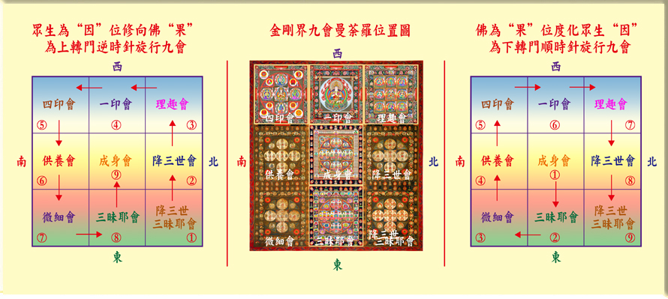
一般所稱的金剛界九會曼荼羅，並不是指《金剛頂經》十八會中的九會，而是指初會《金剛界品》中所說的六種曼荼羅；金剛界大曼荼羅、陀羅尼曼荼羅、微妙金剛曼荼羅、供養羯磨曼荼羅、四印曼荼羅、一印曼荼羅。第七種理趣會，出自《金剛頂經》第六會《大安樂不空三昧真實瑜伽》，其略本即為《理趣經》，廣本即為上述的《最上根本大樂金剛大教王經》。此外再加上初會的《降三世品》的第一及第二種曼荼羅，就成了金剛界九會曼荼羅。其現圖的方位如下：
金剛界曼荼羅主要以成身會為中心，成身會是開示修行者五相成身及三密的觀行而成就佛果行相。因為是第二會以下的總體及根本，又名為"根本會＂，也即是大曼荼羅。
在金剛九會曼荼羅中，有從因向果的上轉門和從果向因的下轉門兩個方向。如來眾生從因向果，修行成就則先從"降三世三昧耶會＂漸次上升到"成身會＂；如果諸佛從本垂跡，教化度眾，則以"成身會＂次第轉入到"降三世三昧耶會＂。
我們要注意由於緣起的不同，因此在"現圖曼荼羅＂中，"金剛界曼荼羅＂與"胎藏界曼荼羅＂的方位是不同的，兩者正好相反。"胎藏界曼荼羅＂的下方是西方，而上方為東方。"金剛界曼荼羅＂則東方朝下，西方朝上。因此以我們的方向看來，在我們的右方金剛界曼荼羅是北方，胎藏界則是南方。
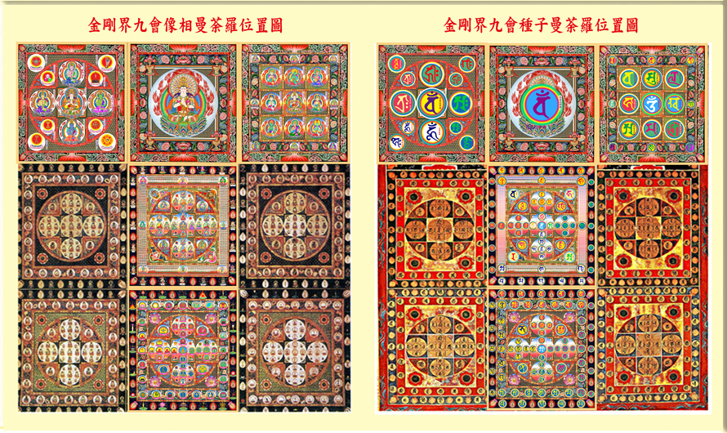
金剛界九會曼荼羅中央的成身會(羯磨會)
金剛界九會曼荼羅中央的"成身會＂又叫，"羯磨會＂，也就是，《金剛界品》中所說，"六種曼荼羅＂中的，"金剛界曼荼羅＂，是金剛界九會曼荼羅的根本，屬於四種曼荼羅中的，"大曼荼羅＂。在此，真言行者觀想會中諸尊而成就佛身佛果，所以稱為，"成身會＂。又因為此會表示諸尊的威儀事業，所以又叫，"羯磨會＂
"成身會＂中央描繪大金剛輪，表示五佛所住的樓閣。四方四佛的兩側有金剛杵相隔，表示樓閣的八柱。這八柱所莊嚴的內層有五個月輪，代表五佛的解脫地，稱為"五解脫輪＂。"五解脫輪＂中又各有五個月輪，每一月輪中有蓮花，表示本有無量功德。在這些蓮花上住有五佛、四波羅密、十六尊等。而支持這一寶樓閣的則依地天、水天、火天、風天四大天神之力，實際上應有五大，但以空大無礙，所以只示現出四輪。
第二重畫賢劫千佛等，集於寶樓閣的廊廡。最外一重名"外金剛部＂，乃護世諸天的首領"二十天＂所居之地。諸尊在數目上總共有一千零六十一尊，但一般只說明重要的三十七尊。
在樓閣中央顯現具足"法界體性智"的"毘盧遮那佛＂，並由四智流出四方四佛，"大圓鏡智"示現東方"阿閦佛"，"平等性智"示現南方"寶生佛"，"妙觀察智"示現西方"阿彌陀佛"，"成所作智"示現北方"不空成就佛"。而這四佛又流出四方的四親近菩薩"十六大菩薩"稱為"慧門十六尊"(男尊曰慧門)。
同時，四方四佛為供養中央"毘盧遮那佛＂，所以在"毘盧遮那佛＂四方示現出四波羅密菩薩圍繞，表示四智攝歸總體。而"毘盧遮那佛＂為而酬答四佛的供養，又在四方四佛的身側。現出嬉、鬘、歌、舞四天女，表示心王翼贊四智。四方佛為了酬答"毘盧遮那佛＂，所以在第二重四隅示現香、花、燈、塗香四天女，表示四智勝妙精進。
"毘盧遮那佛＂為了增加威光，又在四方四門示現鈎、索、鏁、鈴四攝天女，表攝召一切眾生。此四攝、八供及四波羅密，稱為定門十六尊(女尊為定門)。
定慧各十六尊，再加上五佛，共稱為三十七尊，這三十七尊，本來即為金剛界"毘盧遮那佛＂一法界身所示現，所以相亙供養，是表示佛所作的佛事業，所以稱為"羯磨會"。
這些形象示現，無非是為了把抽象的無相智慧法門，使之具體化，象徵化而已。因為密教的瑜伽中，是以心的統一為根本要件。心的統一，必須修無相觀，無相觀極難入手，所以假有相觀作為方便。
因此《大日經疏》卷四說："令初業者，措心有地，所作不空，(中略)若一切有為之法，皆悉住於實相，豈得如彼痴人，或欲逃避虛空，或欲貪著虛空乎？"
將清淨法界、四智等都化現為尊像。從這些色身、手印、衣服、莊嚴等上面，體現出無相法身的性質。如中央"毘盧遮那佛＂身是白色，就示現法界的自性清淨；而蓮花座表示本有萬行功德的集聚，所有一切事相儀軌，皆有其密義，如實地體悟理解，才能掌握其精要。
金剛界九會曼荼羅的三昧耶會
第二會名為"三昧耶會"。此會位於金剛界九會的東方，屬於四種曼荼羅中的三昧耶曼荼羅，以塔、杵、蓮花、珠、刀、劍、器杖等持物標誌，代表"成身會"的諸尊。
這些標誌都是諸尊自證化他的本誓所示現的相狀，所以稱為"三昧耶形"。眾生一見這些"三昧耶形"，就能了解代表何尊及其本願誓句，如見到塔就了知這是"毘盧遮那佛＂的標誌，見到金剛杵或蓮花，就知道這是"阿閦佛"及"阿彌陀佛"的標誌。
金剛界九會曼荼羅的微細會
第三會名為"微細會"，此會位於九會中的東南方，曼荼羅諸尊，都住於三股金剛杵中，以其甚微細、幽玄難知，所以稱為"微細會"。而微細幽玄之相，等同於文字曼荼羅，所以屬於四種曼荼羅中的"法曼荼羅"。本會圖像大抵相同於"成身會"，不過各尊都畫在三股杵裡面，表示住於微妙的智慧中。
金剛界九會曼荼羅的供養會
第四會為"供養會"，此會位於九會中的南方，屬於"羯磨曼荼羅"，因為諸尊各個表現都捧着自身的三昧耶形於蓮"供養會"花之中，以現供養承事心王"毘盧遮那佛＂的儀式，以供養為事業，所以稱為"供養會"。
金剛界九會曼荼羅的四印會
第五會為"四印會"，此會位於九會中的西南方，是融合以上大、三昧耶、法、羯磨四種曼荼羅而使之不離，會四種曼荼羅於一處，所以稱為"四印會"。
金剛界九會曼荼羅的一印會
第六會為"一印會"，此會位於九會中的西方，表示"毘盧遮那佛＂獨一法身，四曼會歸於一實相，六大體相究竟不二之理，所以稱為"一印會"。
以上六種曼荼羅，都是以"毘盧遮那佛＂為中心，是顯示法界的體性、佛陀的本地，在佛的三輪業用中屬於"自性輪身"的曼荼羅。
金剛界九會曼荼羅的理趣會
第七會為"理趣會"，此會位於九會中的西北方，以總攝如來五智的金剛薩埵為主，屬於以正法廣化眾生的"正法輪身"曼荼羅。
金剛界九會曼荼羅的降三世會
第八會為"降三世會"，此會位於九會中的北方，以諸尊都示現忿怒的"降三世明王"身，表示降伏剛強難化的眾生，如大自在天及四魔、三毒等惡性。
金剛界九會曼荼羅的降三世三昧耶會
第九會為"降三世三昧耶會"，此會位於九會中的東北方，大意與降三世會同，但此會則是畫降三世的三昧耶形，這兩會都是示現"毘盧遮那佛＂心中的"金剛薩埵"所化現的忿怒"教令輪身＂為主。"忿怒明王"受佛教令，為調伏剛強難化的"大自在天"(即根本明王)等，以大悲心，而示現究極的忿怒之相。
金剛界曼荼羅的部類
金剛界九會曼荼羅，是從始覺上轉的法門，轉因位的九識成為果上的如來五智，所以每會建立五部。
中央的"法界體性智"是"毘盧遮那佛＂為主，轉因位第九識的"如來藏識"而成就的圓滿佛智，屬於"佛部"；
東方的"大圓鏡智"以"阿閦佛"為主，轉因位第八意識"阿賴耶識"所成就的佛智，屬於"金剛部"；
南方的"平等性智"以"寶生佛"為主，轉因位第七識"未那識"所成就的佛智，屬於"寶部"；
西方的"妙觀察智"以"阿彌陀佛"為主，轉因位第六意識(眼、耳、鼻、舌、身、意)所成就的佛智，屬於"蓮華部"；
北方的"成所作智"以"不空成就佛"為主，轉因位眼、耳、鼻、舌、身等前五識所成就的佛智，屬於"羯磨部"。
如果依因果順序來說，則"第一蓮華部"是有情眾生，本來就有，清淨的菩提心，無始以來，在生死輪轉中，能修(眼、耳、鼻、舌、身、意)純潔不染，猶如蓮花出於污泥之中，所以名為"蓮華部"。
"第二金剛部"是有情眾生在內觀自在，行深般若波羅密多的自心理體，同時具有堅固不壞出世間的睿智，能破一切煩惱，猶如金剛不壞，能破壞一切無明，所以名為"金剛部"。
"第三佛部"中的理智二德，在凡夫時作用來顯，入佛果後理智顯現，覺道圓成，所以名為"佛部"。
"第四寶部"在佛的萬德圓滿中，福聚無邊，所以名為"寶部"。
"第五羯磨部"是佛為眾生成辦一切慈悲事業，所以名為"羯磨部"。
在此"第一蓮華部"、"第二金剛部"為有情眾生在纏時的因位體德，"第三佛部"是理智具足出纏法身的果位，"第四寶部"、"第五羯磨部"是從佛部中開出來的妙德，從佛的自證圓滿開出"寶部"，從佛的化他事業則開出"羯磨部"。
金剛界曼荼羅總論 完

